Normativa roller cross

Temporada 2019-2020

Roller cross (sin rampas) de 4 a 18 años.
Normas para participar:
- Obligatorio el uso de todas las protecciones (muñequeras, coderas, rodilleras y casco).
- Realizar la inscripción a la competición dentro del plazo establecido.
- Haber enviado el justificante de pago junto con la inscripción, según lo establecido en la convocatoria de la competición.
- Patines en un estado adecuado para su uso.
- Si se convocan federados deben presentar su carnet federativo a la llegada junto con su DNI.
- Los no federados sólo presentarán su DNI o el adulto que haya rellenado la inscripción.

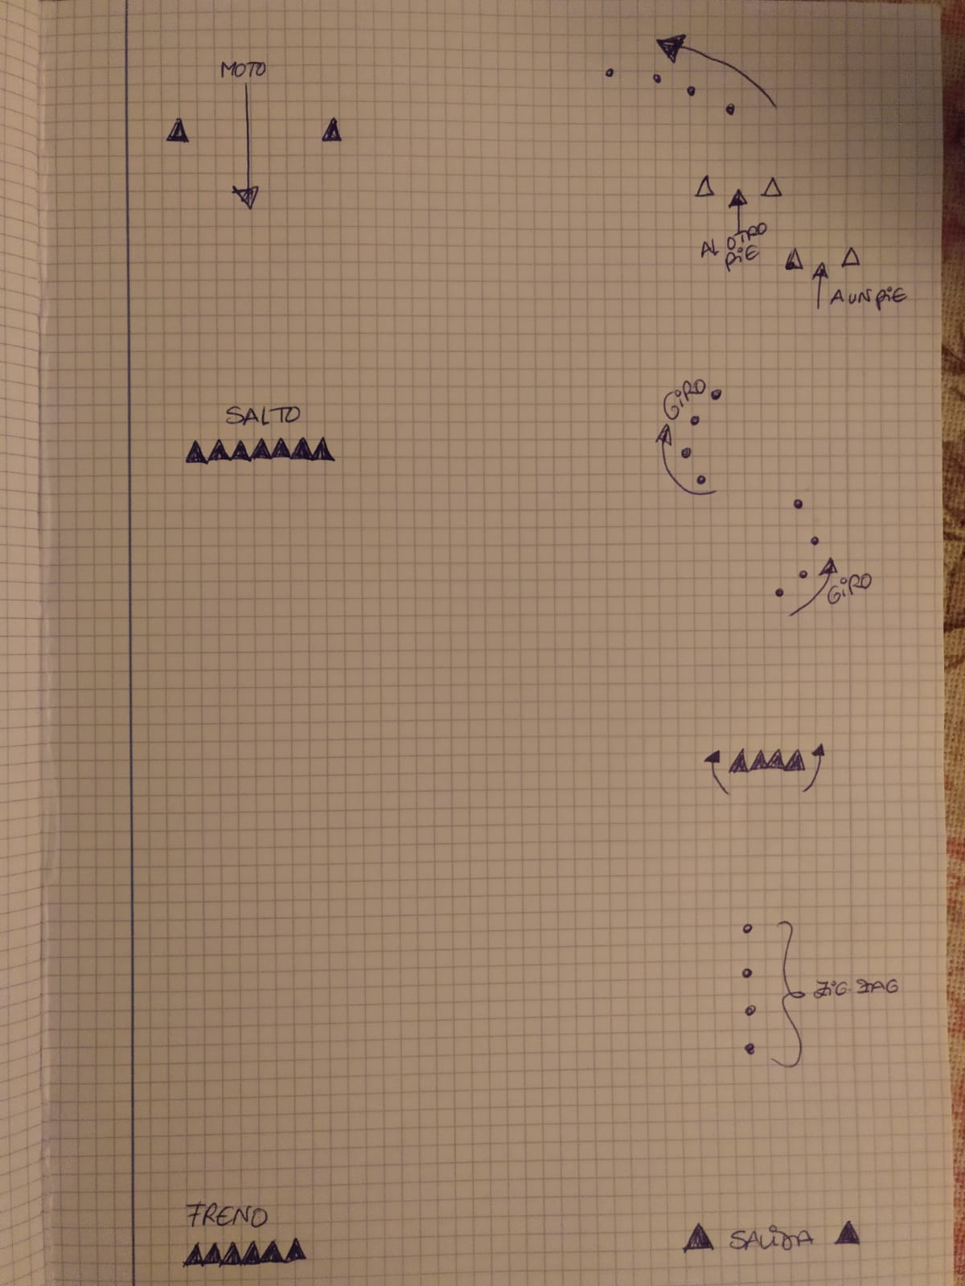
El responsable y organizador de la prueba será el encargado de elegir el diseño del circuito el cual podrá ir desde un nivel muy sencillo, como por ejemplo, carrera de 6 metros con giros sencillos, un salto a un cono y llegada a meta, hasta un nivel de habilidad más elevado incluyendo barras de salto, giros muy cerrados.
Un croquis a modo de ejemplo de circuito:

Se penalizará añadiendo 2 segundos por cada elemento tirado o no realizado al tiempo final del participante.
Las posiciones finales, serán las resultantes del tiempo conseguido por los participantes, siendo la primera posición la del participante que ha realizado la prueba en el menor tiempo posible y la última la del participante que más tiempo ha tardado en realizarla.

El tiempo será medido mediante uno o dos crono manuales, tomando el tiempo como la media de ambos cronos en esta última opción.

Dependiendo del número de inscritos la organización deberá disponer de un tiempo de calentamiento antes de la prueba, donde todos los competidores tengan la oportunidad de realizar dicho circuito, de igual modo de esto dependerá la realización de una sola toma o dos del tiempo por competidor.

En caso de realizar dos tomas de tiempo, se tendrá en cuenta la mejor marca conseguida por el participante.

Según el número de inscritos y sus edades se respetarán las siguientes categorías siempre y cuando exista un mínimo de 5 personas por categoría, en caso de no llegar al mínimo se hará mixto y si sigue sin llegar se juntarán categorías.
Las categorías son:

- BENJAMIN: 8-9 años. Nacidos en el año: POSTERIORES - 2011.
- ALEVÍN: 10-11 años. Nacidos en el año: 2010-2009.
- INFANTIL: 12-13 años. Nacidos en el año: 2008-2007.
- JUVENIL: 14-15 años. Nacidos en el año: 2006- 2005.
- JUNIOR: 16 a 18 años. Nacidos en el año: 2004-2002.
Precio mínimo de 8 € para inscritos no federados y 4 € para federados de cualquier modalidad de patinaje.
Número de inscritos máximo: 50.

